UNIVERSITATEA „ALEXANDRU IOAN CUZA” IAŞI

**FACULTATEA DE INFORMATICĂ**



LUCRARE DE LICENȚĂ

**Știri false**

**propusă de**

**Mariniuc Andrei**

**Sesiunea:** februarie, 2021

**Coordonator științific**

## **Conf. dr. Vitcu Anca**

**UNIVERSITATEA ALEXANDRU IOAN CUZA IAȘI FACULTATEA DE INFORMATICĂ**

**Știri false**

**Mariniuc Andrei**

**Sesiunea:** februarie, 2021

**Coordonator științific**

**Conf. Dr. Vitcu Anca**

DECLARAŢIE PRIVIND ORIGINALITATE ŞI RESPECTAREA DREPTURILOR DE AUTOR

Prin prezenta declar că Lucrarea de licență cu titlul „Știri false” este scrisă de mine și nu a mai fost prezentată niciodată la o altă facultate sau instituție de învățământ superior din țară sau străinătate. De asemenea, declar că toate sursele utilizate, inclusiv cele preluate de pe Internet, sunt indicate în lucrare, cu respectarea regulilor de evitare a plagiatului:

- toate fragmentele de text reproduse exact, chiar și în traducere proprie din altă limbă, sunt scrise între ghilimele și dețin referința precisă a sursei;

- reformularea în cuvinte proprii a textelor scrise de către alți autori deține referința precisă;

- codul sursă, imaginile etc. preluate din proiecte open-source sau alte surse sunt utilizate cu respectarea drepturilor de autor și dețin referințe precise;

- rezumarea ideilor altor autori precizează referința precisă la textul original.

Iași,

**Absolvent Mariniuc Andrei**

**_________________________**

**(semnătura în original)**

DECLARAŢIE DE CONSIMŢĂMÂNT

Prin prezenta declar că sunt de acord ca Lucrarea de licență cu titlul „Știri false”, codul sursă al programelor și celelalte conținuturi (grafice, multimedia, date de test etc.) care însoțesc această lucrare să fie utilizate în cadrul Facultății de Informatică.

De asemenea, sunt de acord ca Facultatea de Informatică de la Universitatea „Alexandru Ioan Cuza” Iași să utilizeze, modifice, reproducă și să distribuie în scopuri necomerciale programele calculator, format executabil și sursă, realizate de mine în cadrul prezentei lucrări de licență.

Iași,

**Absolvent Mariniuc Andrei**

**_________________________**

**(semnătura în original)**

1. **Cuprins**

**2. Introducere**

**3. Tehnologii**

**4. Implementarea aplicației**

* 1. **Scurtă descriere a aplicației**
  2. **Funcționalități și alte detalii de implementare**

**5. Posibile îmbunătățiri pentru aplicație**

* 1. **Îmbunătățiri**
  2. **Idei pentru o experiență mai bună pe termen lung**

Introducere

În ziua de astăzi apariția si răspândirea știrilor false a devenit una dintre cele mai mari probleme ale internetului. Rapiditatea răspândirii si importanța subiectelor pe care aceste știri le abordează pun la îndoială autenticitatea tuturor știrilor care încep să circule pe rețelele de socializare și nu numai.

Unii cercetători au privit problema răspândirii știrilor false ca pe o boală care poate infecta o persoană de mai multe ori. Ei urmăresc câte persoane sunt predispuse la acea boală, sau în cazul nostru câte persoane sunt predispuse să creadă o știre falsă. De asemenea, urmăresc câte persoane au fost expuse respectivei știri, cât de mulți chiar au fost “infectați” (au crezut știrea) și cât de mulți ar putea să răspândească informația.

La fel ca în cazul unui virus, aceștia susțin că pe măsură ce suntem expuși de mai multe ori acestor știri rezistența noastră scade și tindem să credem mai ușor tot ce citim sau auzim

Ce face ca aceste știri să fie răspândite atât de repede? Folosindu-se de rețelele de socializare, aceste știri se răspândesc cel mai rapid dacă sunt vizați puțini oameni, dar care au un număr mare de urmăritori.

Un alt aspect important în răspândirea știrilor false este eficacitatea relativă a trolilor față de roboți.

Roboții, care sunt programe automate care se prefac oameni, tind să fie deosebit de buni pentru răspândirea unui număr masiv de mesaje cu aspecte emoționale dar cu conținut informational redus. Un exemplu de astfel de mesaj, foarte răspândit a fost o imagine cu Hillary Clinton dupa gratii alături de cuvintele “Look her up!”. Aceste tipuri de mesaje se răspândesc foarte rapid in cadrul maselor de oameni care deja sunt de acord cu ideea de bază. Roboții au o putere considerabilă de a inflama oamenii care au deja aceleași idei, deși pot fi mai ușor de detectat și de blocat decăt trolii.

Trolii sunt de obicei oameni reali care răspândesc povești provocatoare și imagini controversate. Trolii pot convinge mai bine oamenii care nu împărtășesc neapărat aceleași idei și doresc mai multe informații.

Cele mai predispuse persoane să creadă și să răspândească știri false sunt persoanele vârstnice, persoanele tinere și persoanele cu mai puține studii. Cu toate acestea, cei care răspândesc cele mai multe știri false sunt partizanii politici, indiferent de convingerea lor politică, deoarece aceștia sunt mult mai pasibili să creadă o poveste falsă din cauza tendinței de confirmare, tendința din noi toți să credem povești care ne întăresc convingerile și cu cât aceste convingeri sunt mai puternice, cu atât persoana simte mai puternic aceasta atracție.

Unele dintre aplicațiile actuale de depistare a acestor știri false, cum ar fi “Credder” se bazează pe opiniile altor jurnaliști și scriitori pentru a le oferi un punctaj de credibilitate. Problema cu acest tip de aplicație este aceea că intreg procesul de acordare a punctajului poate dura foarte mult.

La fel ca furturile și crimele, dezinformarea nu va dispărea niciodată. Cel mai important este să învățăm cum se propagă prin intermediul rețelelor de socializare. Platformele de socializare ar putea deveni mult mai rapide la depistarea conținutului suspect și ar putea apoi să atașeze avertismente sau ar putea “pune în carantină” mai multe dintre aceste știri.

Provocarea la care sunt supuși cei care încearcă să lupte împotriva știrilor false este că protecția are costuri, atăt financiare, precum și comoditate redusă și limitări ale liberei exprimări. Pericolele știrilor false ar trebui analizate ca un risc de management strategic similar cu modul în care sunt analizate riscurile pe care le prezintă atacurile cibernetice care vizeaza dezactivarea infrastructurii critice.

“It’s an issue of how we can best manage our resources in order to minimize the risk. How much are you willing to spend, and what level of risk are we willing to accept?” – Pate Cornell, Harvard University

Știrile false sunt deja considerate o problemă de securitate națională. În acest moment se prezice că inteligența artificială va stopa din ce în ce mai multe știri false în anii următori. Cu ajutorul inteligenței artificiale vom putea viza mult mai ușor persoanele care răspândesc știri false sau videoclipuri false (videoclipuri care par reale, dar care au fost fabricate în totalitate sau parțial – care sunt bine adaptate la ceea ce un spectator susceptibil poate accepta și poate răspândi). De asemenea, inteligența artificială ar putea facilita crearea armatelor de roboți mai influenți care par să împărtășească mediul social, orașul natal, interesele personale sau credințele religioase ale unei ținte. Acești roboți ar face mesajele mult mai convingătoare, dar numai timpul va spune cine predomină în această cursă a înarmării din era nouă.

Indiferent de domeniul știrii, promtitudinea este un factor foarte important pentru cititor. Aplicațiile pentru depistarea știrilor false trebuie să ofere utilizatorilor un timp foarte scurt pentru verificarea unui anumit articol și de asemenea un punctaj de credibilitate oferit pe baza unui algoritm bazat pe mai mulți factori, pentru o acuratețe cât mai mare.

Această aplicație este folositoare pentru toate persoanele care folosesc internetul și rețelele de socializare pentru a evita răspândirea știrilor false pănă aproape de zero.

Gradul de noutate al temei constă in reuniunea tuturor necesităților persoanelor țintă, evidențiate anterior, în cadrul unei singure platforme. În plus, modelarea aplicației se face folosind arhitecturi și șabloane de dezvoltare moderne, împreuna cu utilizarea de tehnologii noi.

Ce este Text Mining-ul?

Există multe definiții tehnice ale extragerii de text atât pe internet, cât și în manuale de specialitate, dar ca obiectiv principal al extragerii de text este extragerea unei ieșiri care este utilă, cum ar fi o vizualizare sau un tabel structurat de ieșiri să fie folosit în altă parte:

Exploatarea textului este procesul de distilare a informațiilor acționabile din text.

În mod specific, extragerea textului poate fi utilizată pentru a identifica postările de social media acționabile pentru o organizație de servicii pentru clienți. Poate fi utilizat în resurese umane în diverse scopuri, cum ar fi înțelegerea percepțiilor candidaților despre organizație sau pentru a potrivi fișele psturilor cu CV-urile. Exploatarea textului are implicații de marketing pentru a măsura eficiența campaniei. Poate fi folosit chiar pentru a identifica copii ale brandurilor de top și a influența modelarea înclinației clienților. În present starea textului mina teste undeva între noutate și furnizarea de reală inteligență în afaceri.

Exploatarea textului se încadrează în multe discipline. Acestea includ mediile private și academice.

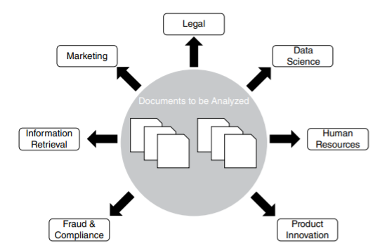

Pentru spațiul universitar, extragerea textului poate ajuta la înțelegerea analitică a transcrierii colectate cantitativ sau la studiul limbajului și sociologiei.

Pentru mediul privat, abilitățile de minat text sunt adesea conținute într-o știință a datelor. Acest lucru se datorează faptului că extragerea textului poate produce intrări importante pentru modelarea predictivă și, de asemenea, deoarece setul de abilități de extragere a textului este extrem de tehnic.

Cu toate acestea, minatul textului poate fi aplicat dincolo de știința datelor. Revizuirea rapidă a documentelor interne, precum sondaje de satisfacție a clienților ar crește semnificativ puterea de procesare a unei companii.

În cele din urmă, extragerea de text ar putea fi utilizată în orice decizie bazată pe date, unde textul se potrivește în mod natural ca intrare.

Informațiile textuale sunt importante din mai multe motive:

* Social media continuă să evolueze și să afecteze eforturile publice ale unor organizații
* Conținutul online de la o organizație, concurenții săi și surse externe, precum blogurile, continuă să crească
* Digitalizarea înregistrărilor din trecut are loc în multe industrii
* Noile tehnologii, cum ar fi transcrierea automată a sunetului, ajută la captarea clienților
* Pe măsură ce sursele textuale cresc în cantitate, complexitate și număr de surse, avansul concomitent în puterea de procesare și stocare se transformă într-o vastă cantitate de text stocată în cadrul unei intreprinderi

Textul reprezintă date nestructurate care trebuie preprocesate într-o structură. Caracteristicile trebuie definite și apoi extrase din corpul mai mare de text organizat, cunoscut sub numele de corpus. Aceste caracteristici extrase sunt apoi analizate.

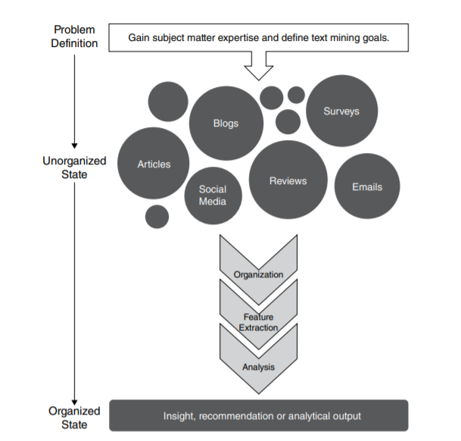

1. Definim problema și obiectivele specifice. Ca și în cazul altor eforturi analitice, nu este prudent să începem să căutăm răspunsuri. Acest lucru va dezamăgi factorii de decizie și ar putea duce la rezultate incorecte. Ca practicant, trebuie să obțin expertiză în materie suficientă pentru a defini problema și rezultatul într-un mod adecvat.
2. Identificăm textul care trebuie colectat. Textul poate fi din interiorul organizației sau din afară. Alegerea cuvântului variază între medii precum Twitter și materialele tipărite, astfel încât trebuie să avem grijă să selectăm în mod explicit textul potrivit (definirea problemei).
3. Organizăm textul; Odată identificat textul corespunzător, acesta este colectat și organizat într-un corpus sau o colecție de documente.
4. Extragem caracteristicile; Crearea caracteristicilor înseamnă preprocesarea textului pentru metodologia analitică specific aplicată în pasul următor. Exemplele ar fi, modificarea unui text pentru a avea doar litere mici sau eliminarea punctuației. Tehnica analitică din pasul următor și definirea problemei dictează modul în care caracteristicile sunt organizate și utilizate.
5. Analizăm; Aplicăm tehnica analitică textului pregătit. Scopul aplicării unei metodologii analitice este de a obține o perspectivă sau o recomandare sau de a confirma cunoștințele existente despre problema. Analiza poate să fie relative simplă, cum ar fi căutarea unui cuvânt cheie sau poate fi un algoritm extrem de complex.
6. Accesăm o perspectivă sau o recomandare. Rezultatul final al analizei este de a aplica rezultatul definiției problemei sau obiectivul așteptat. Uneori asta poate fi destul de neașteptat sau poate confirma ideile avute anterior. Dacă rezultatul nu se aliniază la definiția problemei sau nu satisfice complet obiectivul, atunci procesul devine repetitive și poate fi schimbat în cadrul unor pași.

Pașii distincți sunt adesea specifici definiției problemei sau se aplică tehnica analitică. De exemplu, daca cineva analizează un “tweet”, atunci eliminarea ”retweet-urilor “ poate fi utilă, dar poate să nu fie necesară în alt text minat.

Un analist poate personaliza pașii de preprocesare prezentați mai sus pentru a îmbunătăți rezultatul final.

Rezultatul final este o perspectivă, o recomandare, sau poate fi utilizat într-o altă analiză.

Tehnologii

**Python** este un limbaj de programare dinamic, multi-paradigmă, creat in 1989 de programatorul olandez Guildo van Rossum, Van Rossum este și în ziua de astăzi un lider al comunității de dezvoltatori de software care lucrează la perfecționarea limbajului Python și implementarea de baza a acestuia, CPython, scrisă în C.

Python este un limbaj multifuncțional folosit de exemplu de către companii ca Google sau Yahoo! pentru programarea aplicațiilor web, însă există și o serie de aplicații științifice sau de divertisment programate parțial sau în întregime in Python.

Popularitatea în creștere, dar și puterea limbajului de programare Python au dus la adoptarea sa ca limbaj principal de dezvoltare de către programatori specializați și chiar și la predarea limbajului în mediile universitare. Din aceleași motive, multe sisteme bazate pe Unix, inclusiv Linux, BSD și Mac OS X includ din start interpretorul CPython.

Python pune accentul pe curățenia și simplitatea codului, iar sintaxa sa le permite dezvoltatorilor să exprime unele idei programatice într-o maniera mai clară și mai concisă decât alte limbaje de programare precum C. În ceea ce privește paradigma de programare, Python poate servi ca limbaj pentru software de tipul *object-oriented*, dar permite și programarea imperativă, funcțională sau procedurală. Sistemul de tipizare este dinamic iar administrarea memoriei decurge automat prin intermediul unui serviciu *garbage collector*. Alt avantaj al limbajului este existența unei ample biblioteci standard de metode.

**wxPython** este un set de instrumente GUI multiplatformă pentru limbajul de programare Python.

Acesta permite programatorilor Python să creeze programe cu o interfață grafică robustă, extrem de funcțională, simplu și ușor.

Este implementat ca un set de module de extensie Python care înfășoară componentele GUI ale popularei biblioteci cu platformă wxWidgets, care este scrisă în C++.

La fel ca Python si wxWidgets, wxPython este open-source, ceea ce înseamnă că este gratuit pentru oricine dorește să îl folosească, iar codul sursă este disponibil pentru ca oricine să îl poată privi si modifica.

wxPython este un set de instrumente pe mai multe platforme. Aceasta înseamnă că același program va rula pe mai multe platforme fără modificări. În prezent, platformele acceptate sunt, Microsoft Windows, Mac OS X și macOS și Linux sau alte sisteme asemănătoare unix cu biblioteci GTK2 sau GTK3. În majoritatea cazurilor, widget-urile native sunt utilizate pe fiecare platformă pentru a oferi un aspect 100% nativ pentru aplicație.

Deoarece limbajul de programare este Python, programele wxPython sunt simple, ușor de scris și ușor de înțeles.

**Gephi** este un program software de analiză și vizualizare a rețelei. Acesta este open-source și este scris in Java pe platforma NetBeans.

Gephi a fost utilizat în mai multe proiecte de cercetare din mediul academic, jurnalistic și din alte părți, de exemplu pentru a vizualiza conectivitatea globala a conținutului New York Times și a examina traficul de rețea Twitter în timpul tulburărilor sociale împreuna cu subiecte mai tradiționale de analiza a rețelei.

Gephi este utilizat pe scară largă în cadrul științelor umaniste digitale (istorie, literatură, științe politice, etc.), o comunitate în care sunt implicați mulți dintre dezvoltatorii săi.

Contribuții

Prin prezenta lucrare, am contribuit la nevoia tuturor utilizatorilor de internet de a fi informați numai din surse sigure și de încredere.

Fiecare persoana și fiecare utilizator de internet are dreptul de a fi informat numai din surse sigure și de încredere. Această aplicație contribuie în mod evident la nevoia din ce în ce mai mare din zilele noastre de a ști pe ce informații de pe internet ne putem baza.

Pe baza unei analize a textului, aplicația “Știri false” poate face o predicție cu privire la autenticitatea și credibilitatea știrii, fapt care poate “curăța” internetul de știrile false și poate împiedica răspândirea acestora.

În mod evident, știrile false nu vor dispărea niciodată, însă prin intermediul aplicațiilor de acest gen putem reduce dezinformarea la nivel global fapt care în mod direct ar reduce și răspândirea acestor texte cu scop dezinformativ sau care au scopul de a-ți modifica părerile despre diverse aspecte ale vieții cotidiene.

De multe ori nu suntem conștienți de pericolul pe care aceste știri false îl reprezintă, fapt care ne face și mai vulnerabili și mai creduli în momentul în care suntem nevoiți să identificăm pe cont propriu, bazându-ne doar pe propriile cunoștințe, dacă o știre merită sau nu atenția noastră.

Așa cum este foarte bine cunoscut, mai ales in zilele noastre în care toți încearcă să își impună propriile păreri și credințe la o scară cât mai largă, știrile false au devenit principala armă de propagandă la nivel mondial, iar acest lucru trebuie combătut pe cât posibil.

Implementarea aplicației

Scurta descriere a aplicației

FakeNews este o platforma online care dorește să crească încrederea tuturor cititorilor de știri online prin funcționalitățile oferite.

În primul rând, utilizatorul poate încărca link-ul către o știre oarecare, iar aplicație se va ocupa de verificarea autenticității acesteia. Această verificare se va face pe baza unui algoritm ce are la baza diferiți factori de “credibilitate” cum ar fi: site-ul care a postat știrea, existența unor știri asemănătoare pe alte site-uri de încredere, etc.

În al doilea rând, aplicația va oferi pe prima pagină un top cu cele mai de încredere și mai citite știri de pe site-urile în care aceasta are încredere.

Funcționalități și alte detalii de implementare

În ceea ce privește interfața de utilizare am folosit, cum am menționat și anterior biblioteca wxPython.

Prima dată am creat fereastra generală pentru interfață:

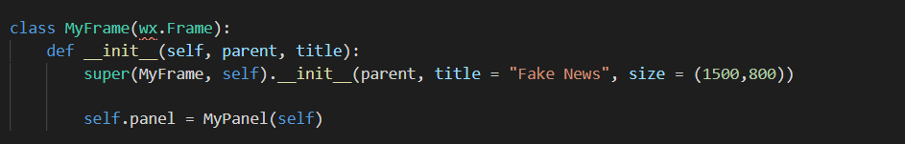

Astfel creăm o fereastră (ramă) de dimensiuni 1500x800 cu titlul “Fake News”.

După ce am creat fereastra (rama), adaugam elementele pe care dorim sa le avem in cadrul interfeței. În cazul de față interfața va conține două combobox-uri (unde utilizatorul va putea alege din opțiunile puse la dispoziție), două controale de text (unde utilizatorul va putea completa datele necesare pentru a continua) și un buton care va rula aplicația principală.

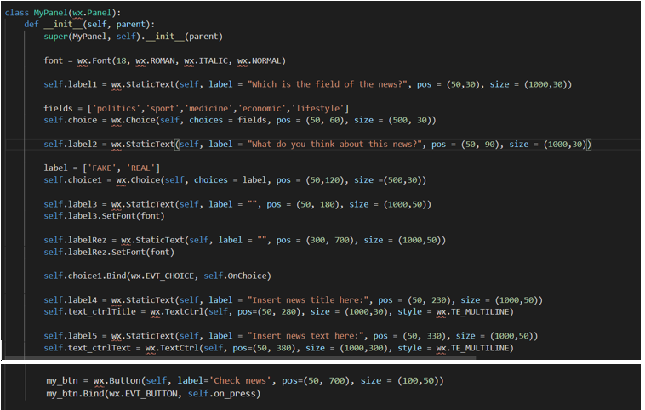

În cele două imagini se poate observa codul pentru toate elementele care apar în cadrul acestei interfețe. Fiecare control are asignat si un “wx.StaticText” care reprezintă eticheta control-ului respective.

Acesta este rezultatul final în ceea ce privește interfața grafică a utilizatorului, o interfță simplistă în care utilizatorul aplicației introduce datele necesare verificării știrii: domeniul din care face parte știrea, părerea utilizatorului despe aceasta (REAL sau FAKE), titlul știrii și textul acesteia.

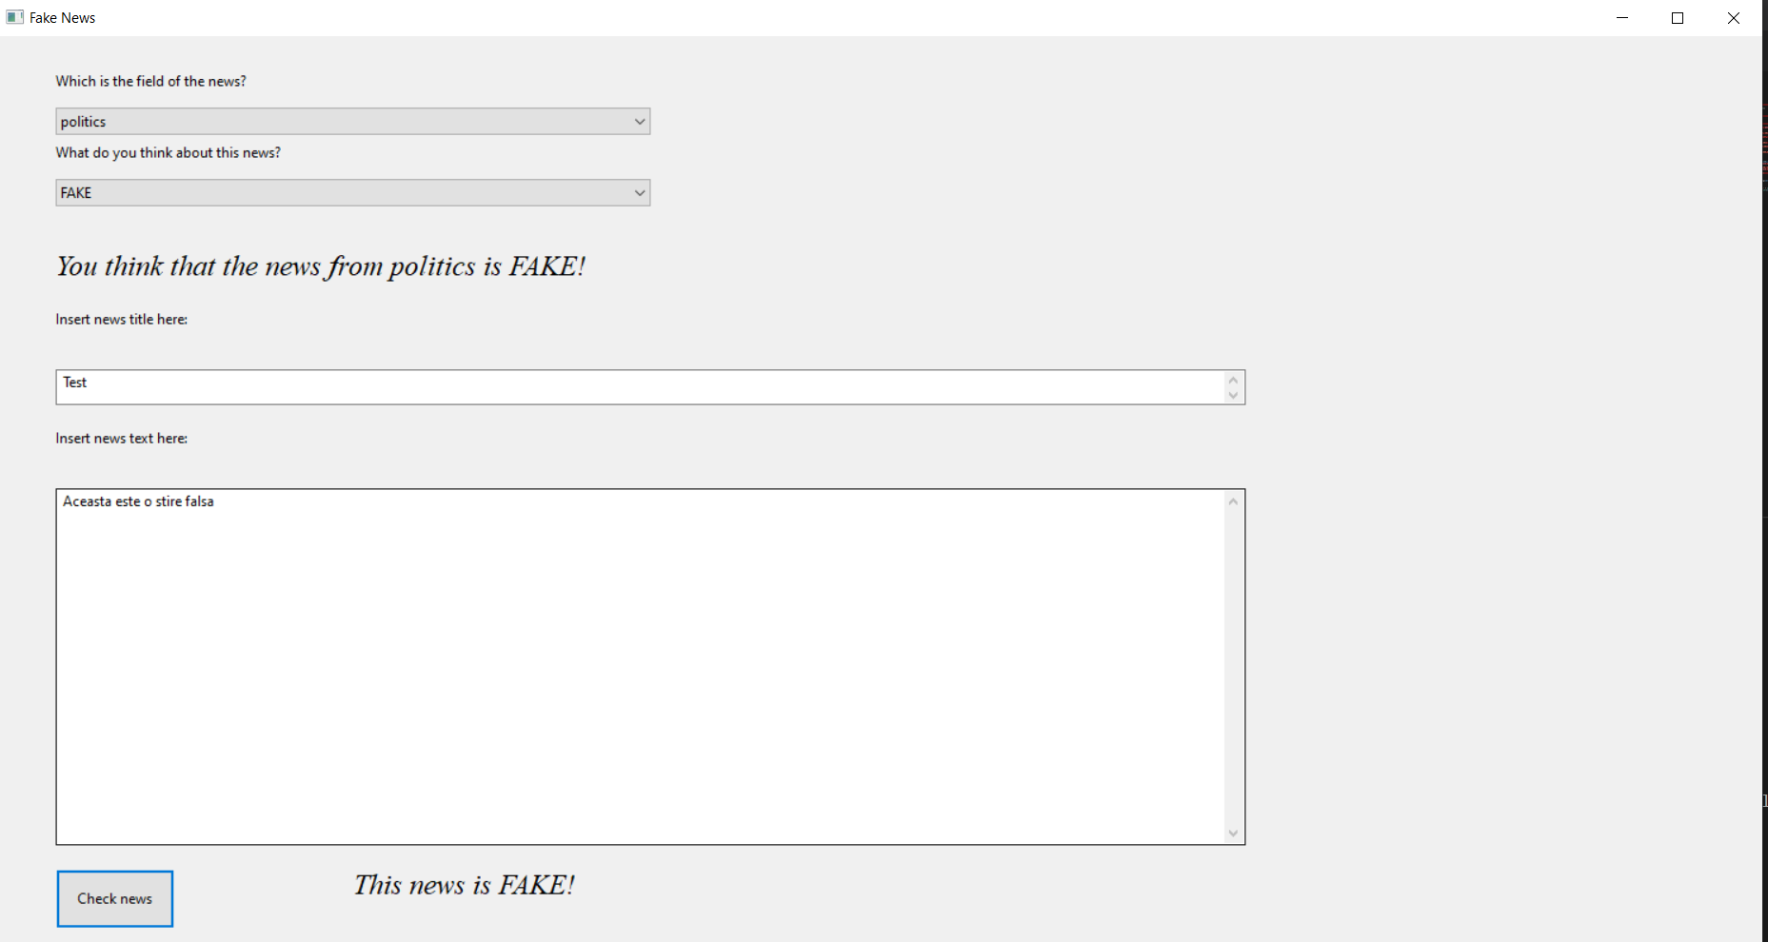

Atât combobox-urile cât și butonul “Check news”, sunt legate de câte un eveniment.

În cazul combobox-urilor este vorba despre selecția ambelor, acest eveniment generează o eticheta: “You think that the news from [domeniul știrii] is [REAL/FAKE]!”





În ceea ce privește butonul “Check news” evenimentul care declanșează rularea aplicației principale este apăsarea acestuia. După rularea aplicației rezultatul acesteia este afișat pe interfața grafică,

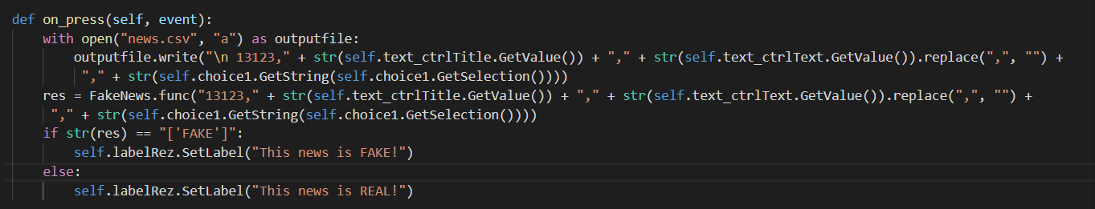



În final toată interfața este afișată folosind clasa “MyApp” care inițializează rama și o completează cu elementele dorite.

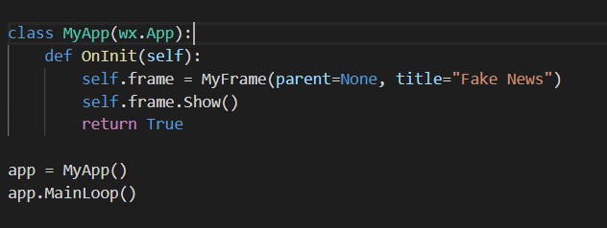

Ce este vectorizarea Tfidf?

**TF (Term Frequency):** Numărul de apariții al unui cuvânt într-un document formeaza frecvența termenului. O valoare mai mare înseamnă că termenul apare de mai multe ori decat altele și astfel putem considera că documentul este unul potrivit, dacă termenul a facut parte din căutare.

**IDF (Inverse Document Frequency):** Cuvintele care apar de multe ori într-un document, dar de asemenea apar de multe ori și în alte documente, ar putea fi considerate irelevante. IDF este o măsură pentru cât de semnificativ este un termen în întregul corp al documentului.

Vectorizarea Tfidf convertește o colecție de documente într-o matrice de însemnătăți TF-IDF.

Ce este Clasificarea Pasiv-Agresivă?

Algoritmii pasiv-agresivi sunt algoritmi online de învățare. Un astfel de algoritm rămâne pasiv pentru un rezultat corect al clasificării și devine agresiv în cazul unui calcul greșit, unei actualizări sau a unei ajustări. Spre deosebire de majoritatea celorlalți algoritmi, acesta nu converge. Scopul lui este de a face actualizari care corectează pierderile, cauzănd modificări foarte mici în norma vectorului de greutate.

Se spune că un algoritm iterativ converge atunci când, pe măsură ce se repetă iterațiile, ieșirea se apropie din ce în ce mai mult de o anumită valoare specifică. Mai exact, indiferent cât de mic este un interval de eroare care se alege, dacă se continuă suficient de mult funcția va rămâne în cele din urmă în intervalul de eroare, în jurul valorii finale.

În unele cazuri un algoritm nu va converge având o ieșire care variază întotdeauna cu o anumită cantitate. Ar putea chiar să diveargă, în cazul în care producția sa va suferi fluctuații de valoare din ce în ce mai mari, fără a se apropia niciodată de un rezultat util. Mai exact, indiferent de cât timp se continuă, valoarea funcției nu se va stabili niciodată într-un interval de orice valoare “finală”.

Ne propunem astfel sa construim un detector de știri false. Folosind sklearn, construim o vectorizare Tfidf, apoi inițializăm o clasificare pasiv-agresivă. În final, scorul pentru acuratețe și matricea de confuzie ne va spune cum să clasificăm documentul.

**Sklearn (Scikit-learn)** este o bibliotecă de învățare automată (machine learning) pentru Python. Aceasta dispune de diferiți algoritmi, cum ar fi: vector machine, random forests și k-neighbours. De asemenea, accepta și biblioteci numerice și biblioteci științifice cum ar fi NumPy si SciPy.

Scikit-learn este scrisă în mare parte în Python și folosețte numpy la scară largă pentru operații de algebră liniară și matrice de înaltă performanță. Mai mult, unii algoritmi de bază sunt scriși în Cython pentru a îmbunătăți performanța. Mașinile vectoriale de asistență sunt implementate in Cython în jurul LIBSVM; regresie logistică și mașini vectoriale de sprijin liniar de către un învelitor similar în jurul LIBLINEAR. În astfel de cazuri, este posibil să nu fie posibilă extinderea acestor metode cu Python.

Scikit-learn se integrează bine cu multe alte biblioteci Python (matplotlib, plotly, numpy, pandas, scipy).

Componentele scikit-learn:

Scikit-learn vine încărcat cu o mulțime de caracteristici. Iată câteva dintre ele pentru a ne ajuta să înțelegem răspândirea:

* **Algoritmi de învățare supravegheați** – orice algoritm de învățare automată supravegheat care exista are șanse foarte mari să facă parte din scikit-learn; Începând de la modele liniare generalizate (de exemplu, regresie liniară), mașini vectoriale de suport (SVM), arbori de decizie până la metode bayesiene – toate fac parte din setul de instrumente scikit-learn. Răspândirea algoritmilor de învățare automată este unul dintre marile motive pentru utilizarea ridicată a scikit-learn.
* **Cross-validation (Validare încrucișată)** – există diverse metode pentru a verifica acuratețea modelelor supravegheate pe date nevăzute folosind sklearn
* **Algoritmi de învățare nesupravegheați** – din nou există o largă răspândire de algoritmi de învățare automata în “ofertă”; începând de la clustering, analiza factorială, analiza componentelor principale până la rețelele neuronale nesupravegheate
* **Extragerea caracteristicilor** – scikit-learn pentru extragerea caracteristicilor din imagini și text (Bag of words)

În cele ce urmează voi prezenta un tabel care ilustrează diferențele dintre Pandas și NumPy.

|  |  |  |
| --- | --- | --- |
| Baza comparației | Pandas | NumPy |
| Funcționează cu | Modulul Pandas funcționează cu **date tubulare** | Modulul NumPy funcționwază cu **date numerice** |
| Instrumente puternice | Pandas dispune de instrumente puternice, cum ar fi **seria, DataFrame, etc.** | NumPy are un instrument puternic **Arrays** |
| Utilizarea organizațională | Pandas este utilizat în organizații populare precum **Instacart, SendGrid și Sighten** | NumPy este utilizat în organizația **SweepSouth** |
| Performanță | Pandas are o performanță mai bună pentru **500k rânduri sau mai mult** | NumPy are o performanță mai bună pentru **50k rânduri sau mai puțin** |
| Utilizarea memoriei | Pandas consumă **memorie mare** în comparație cu NumPy | NumPy consumă **mai puțină memorie** în comparație cu Pandas |
| Acoperire industrială | Pandas este menționat în **73** de stive de companie și **46** de stive de dezvoltatori | NumPy este menționat în **62** de stive de companii și **32** de stive de dezvoltatori |
| Obiecte | Pandas ofera al doilea obiect numit **DataFrame** | NumPy oferă o **matrice multi-dimensională** |

Pentru construirea aplicației avem nevoie de urmatoarea librărie:



De asemenea trebuie instalat Jupyter Lab pentru a putea rula codul. Pentru aceasta vom folosi următoarea comandă scrisă în command prompt:



Jupyter Lab este deschis folosindu-se:

.

Această comandă deschide o nouă fereastră in browser. În această fereastră putem deschide o consolă în care să rulăm codul.

În primul rând vom face importurile necesare:

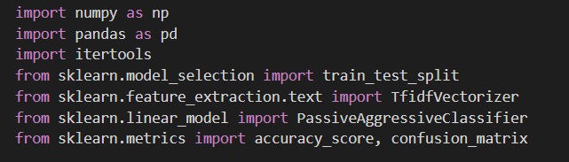

În continuare citim datele din fișierul *news.csv,* fișier care este format din patru coloane: prima coloană identifică știrea, a doua și a treia coloană reprezintă titlul și textul știrii, iar a patra coloană este o etichetă care denotă dacă știrea este falsă sau nu.

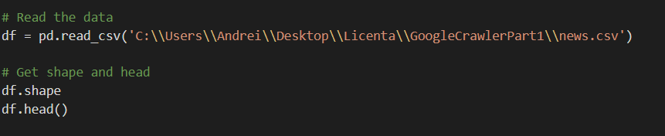

Pentru fiecare știre obținem eticheta (FAKE, REAL) și ne împărțim data set-ul in set pentru antrenament și set pentru testare.

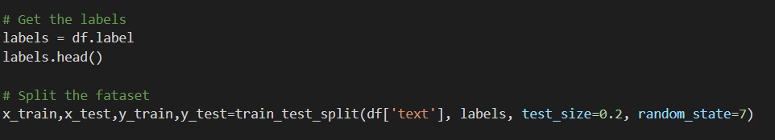

Următorul pas este să inițializăm vectorizarea de tip Tfidf folosind cuvinte pentru oprire și cu frecvență maximă în document de 0.7 (termenii cu frecvență mai mare în document vor fi eliminați, fiind considerați irelevanți). Cuvintele de oprire sunt cele mai comune cuvinte dintr-o limbă care vor fi filtrate înainte să procesăm limbajul natural. Vectorizarea de tip Tfidf este transformată și inclusă în set-ul de antrenament, iar mai apoi transformată pe setul de testare.

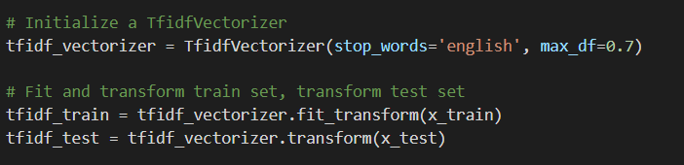

Acum inițializăm clasificarea pasiv-agresivă. În acest moment vom putea să facem o presupunere asupra set-ului de test din cadrul vectorizării Tfidf și calculăm acuratețea acestei presupuneri folosind metoda *accuracy_score()* din cadrul *sklearn.metrics.*

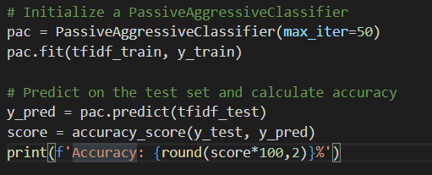

În final printăm matricea de confuzie:

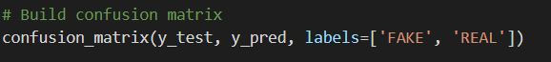

În final, pentru a avea o vedere de ansamblu asupra tuturor știrilor (false sau reale) din interiorul fișierului în format csv

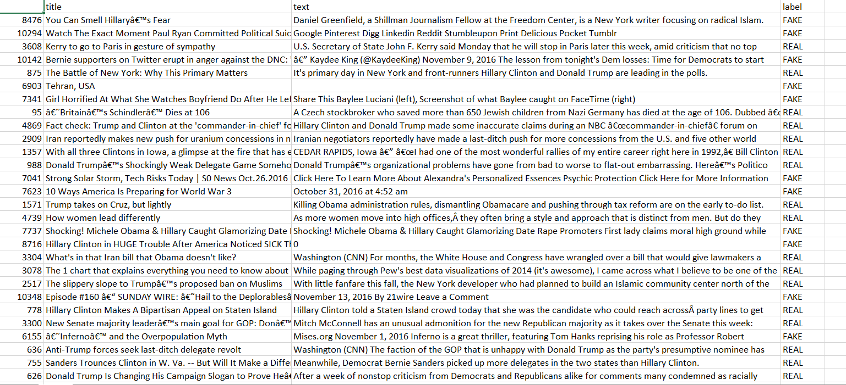

construim cu ajutorul aplicației Gephi un graf in care fiecare știre reprezintă un nod.

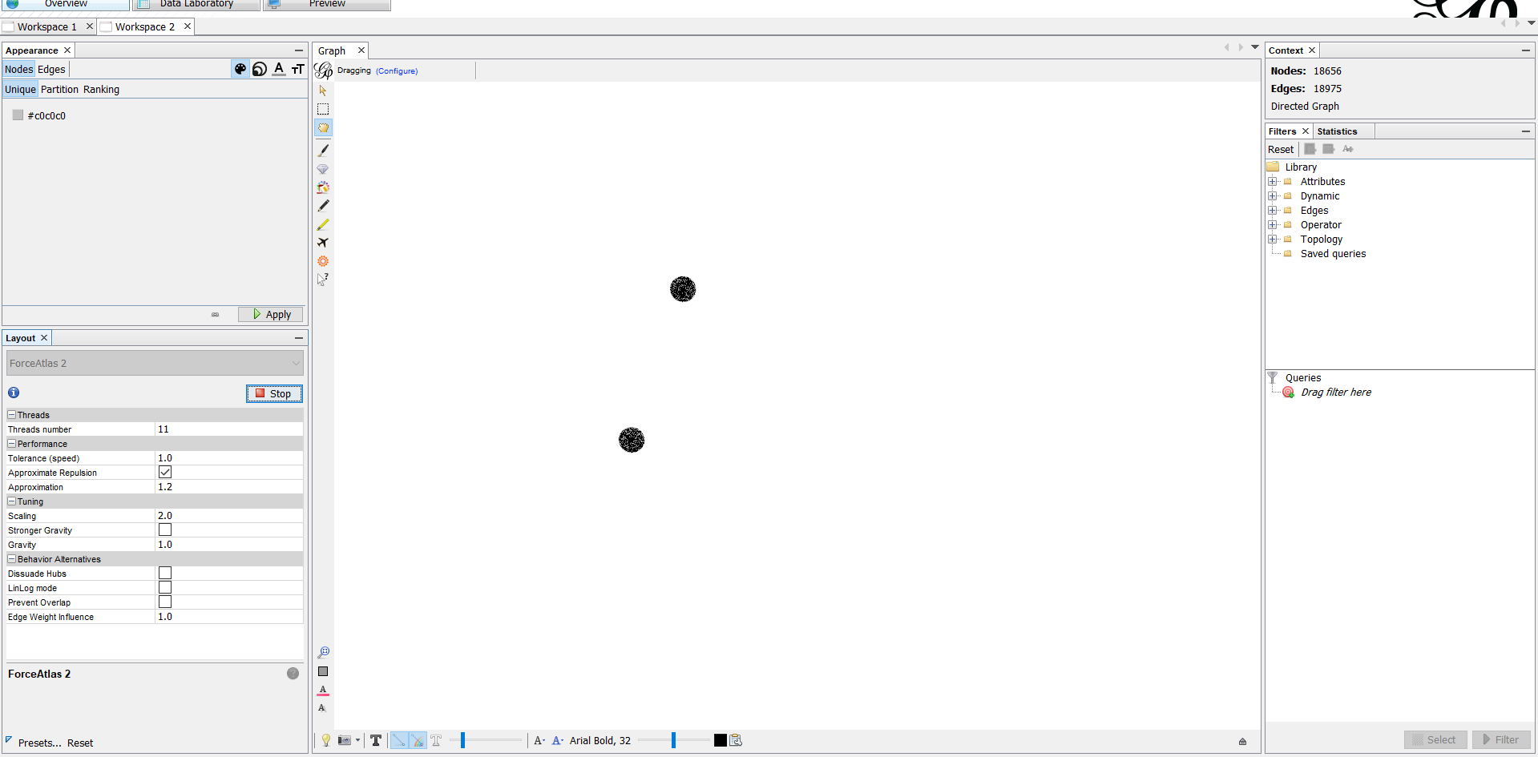



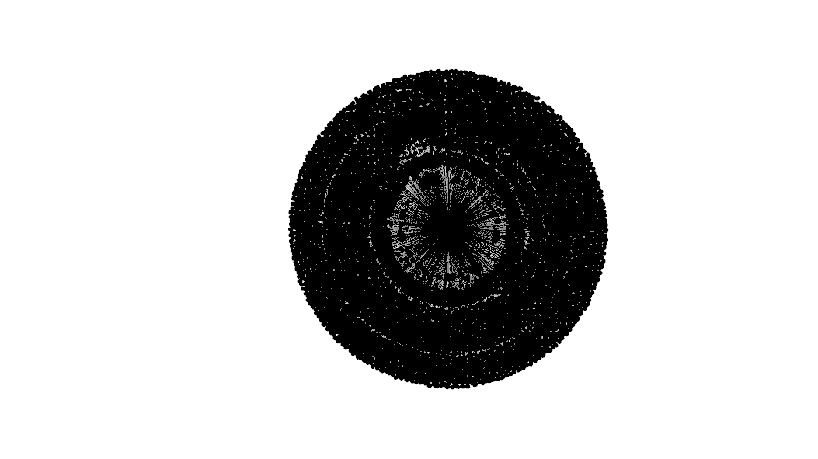

În imaginile de mai sus putem observa cum graful este format din două componente, una reprezentând colecția de știri false, iar cealaltă colecția de știri reale.

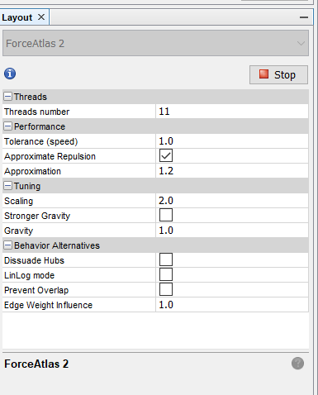

După cum se poate observa, am folosit o aranjare de tipul “ForceAtlas 2” pentru a folosi drept nuclee cele două etichete prezente în fișierul csv: FAKE și REAL

Posibile îmbunătățiri pentru aplicație

Îmbunătățiri

O primă îmbunătățire care îmi vine în minte ar fi o interfață grafică mai prietenoasă. În acest scop s-ar putea folosi React sau Angular pentru a crea un design mai atrăgător și mai frumos, care să aibă integrate într-un mod cat mai curat si mai clar funcționalitățile aplicației.

Altă îmbunătățire care ar putea fi adusă aplicației este ușurarea muncii utilizatorului printr-un mecanism de crawling, capabil sa obțină textul unei știri plecând de la link-ul pe care utilizatorul l-ar folosi drept input.

Idei pentru o experiență mai bună pe termen lung

Pe termen lung, o experiență mai bună de folosire ar putea fi reprezentată de datele necesare ca și date de intrare pentru identificarea unei știri posibil false.

În acest moment utilizatorul aplicației este rugat să introducă domeniul știrii, părerea lui despre acea știre (falsă sau reală), titlul știrii și, de asemenea, corpul acesteia.

O posibilă variantă ar fi ca singura informație necesară pentru a putea face o predicție cu privire la o știre să fie link-ul la care se gasește aceasta. Pe baza link-ului să se creeze un crawler care sa obțină toate informațiile necesare, în speță titlul și descrierea știrii.